SUMÁRIO
1 OBJETIVO 1
2 ABRANGÊNCIA 1
3 DOCUMENTOS RELACIONADOS 1
4 DEFINIÇÕES 1
5 PROCESSO 2
6 REVISÃO 8

1 OBJETIVO
Definir procedimento para sistematizar a atividade de encerrar, arquivar e reabrir processos.

2 Abrangência
Os Procedimentos devem ser seguidos pelo Setor de Protocolo e por todos os servidores habilitados para esse fim.

3 DOCUMENTOS RELACIONADOS
Manual de Procedimentos do Protocolo.

4 DEFINIÇÕES
Essa atividade tem a finalidade de estabelecer os fluxos do encerramento, arquivamento e reabertura do processo no sistema, assim como, o fluxo do processo físico quando a demanda foi atendida, indeferida ou por desistência do interessado.

5 PROCESSO

5.1. Descrição das atividades
- Quando a demanda que originou o processo for atendida, a secretaria responsável deve tramitar o processo ao Setor de Protocolo com o despacho, constando que o processo foi finalizado e determinando o arquivamento do mesmo;
- O Setor de Protocolo vai receber o processo no sistema, encerrar e arquivar;
- Após arquivado no sistema, o processo físico vai ser arquivado em local apropriado conforme a data/ano de abertura;
- A reabertura de processo poderá ocorrer quando o assunto for retomado para novas decisões e providências, em razão de fatos ou documentos novos;

5.2 Encerramento de Processo

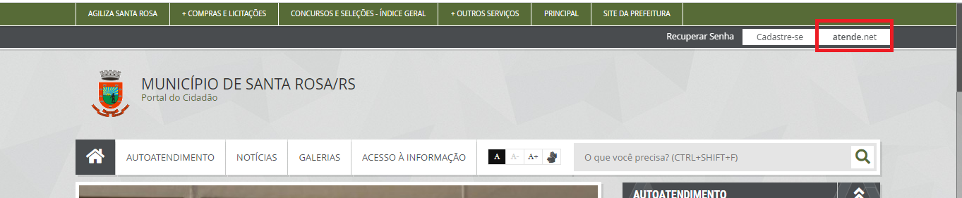
- Acessar o Portal do Cidadão com o login e senha – clicar em Atende.Net para acessar o sistema

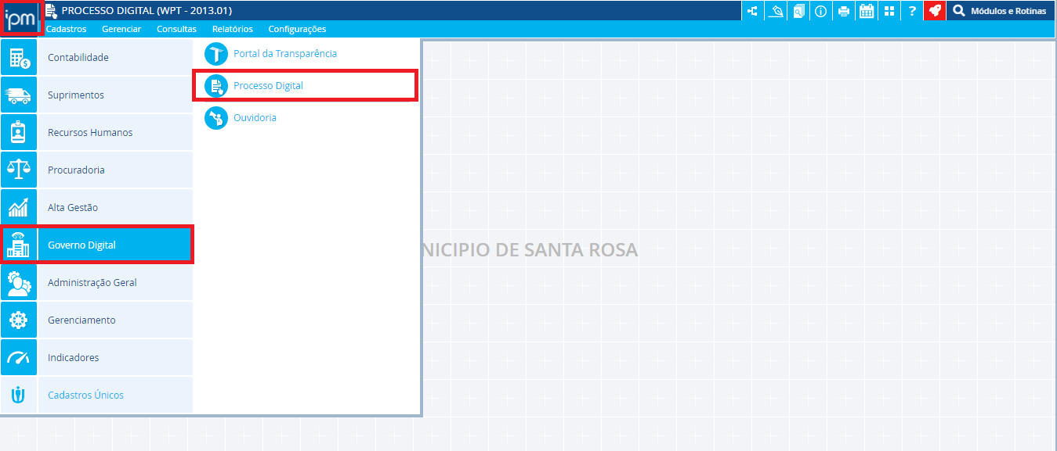
- Clicar no ícone IPM – acessar o ícone Governo Digital – clicar em Processo Digital

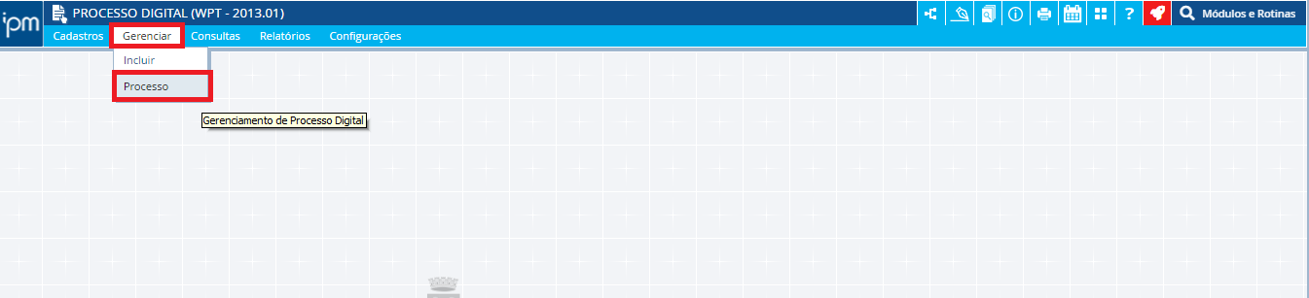
- Clicar em Gerenciar e ir em Processo

- Colocar o ano e o número do processo a ser encerrado, clicar em consultar e selecionar o processso. Depois de selecionado, clicar em “Finalização” e em “Encerrar”
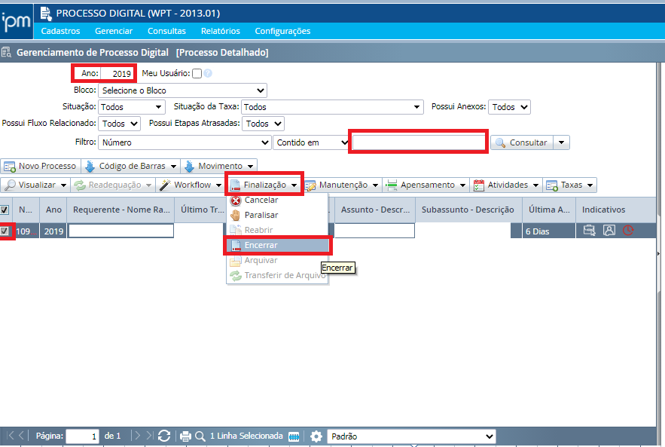

- No item Parecer selecionar a opção conforme o despacho de encerramento. No item Observação descrever os motivos do encerramento do processo, marcar a opção “Arquivar Processo” e clicar em confirmar para encerrar.
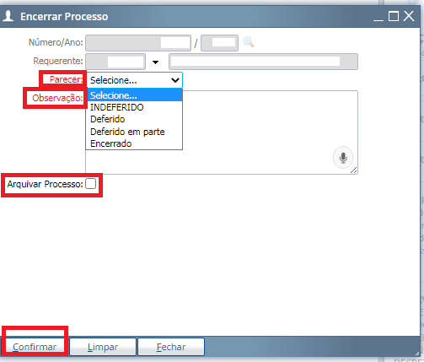

5.3 Arquivamento do Processo

- Após encerrado o processo, irá abrir uma janela para colocar as informações referente ao arquivamento do processo;
- No item Parecer selecionar a opção encerrado, na Observação pode ser colocado alguma informação de relevância, selecionar a opção “Arquivar Processo”. No item Localização Física, deve ser colocado o local em que vai ficar arquivado o processo.
- O processo permanecerá arquivado no setor de Protocolo quando a data de abertura for dos últimos dois anos. Se o processo for anterior a dois anos ficará arquivado no Arquivo Geral, sendo necessário registrar no sistema esssas informações;
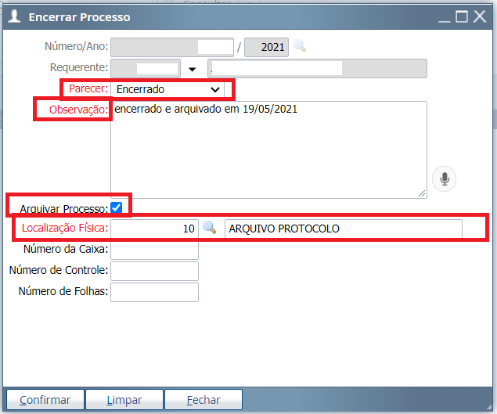

5.4 Reabertura de Processo

- Para realizar a reabertura do processo, a Secretaria interessada deverá solicitar ao Setor de Protocolo o desarquivamento do processo e a reabertura, que pode ser realizada pelo Setor de Protocolo ou pela Secretaria por servidor autorizado;
- Para realizar a reabertura do processo o servidor deverá acessar o Portal do Cidadão com o login e senha – clicar em Atende.Net para acessar o sistema

- Clicar no ícone IPM – acessar o ícone Governo Digital – clicar em Processo Digital

- Clicar em Gerenciar e ir em Processo

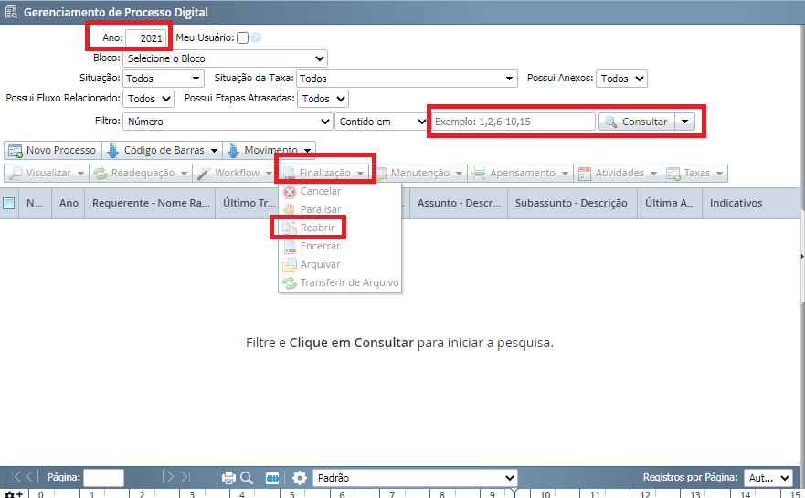
- Colocar o número e ano do processo, clicar em Consultar, Selecionar o processo que deseja reabrir, clicar em “Finalização”e ir em Reabrir – Confirmar

- Quando o processo for reaberto a contagem do tempo de arquivamento já transcorrido será anulada, reiniciando do zero quando ocorrer o novo encerramento.

5.5. Responsabilidades

5.5.1. a) Do setor que vai encerrar ou reabrir o processo
O setor que vai determinar o encerramento do processo, deve anexar ao processo o despacho de encerramento,o qual deve conter os motivos do encerramento, se a demanda foi atendida ou não e demais informações consideradas necessárias para justificar o encerramento e arquivamento;
Tramitar o processo ao setor de protocolo, deixando explicíto que está encaminhando o processo para o arquivamento;
Sendo necessário a reabertura do processo, a Secretaria deverá solicitar o desarquivamento ao Setor de Protocolo e registrar a reabertura no sistema ou solicitar ao Setor de Protocolo o registro;

5.5.2. b) Do setor de Protocolo
O setor de protocolo vai receber o processo físico e também fazer o recebimento do processo no sistema Atende.Net. Caso o processo não tenha o despacho de encerramento, o setor de protocolo deve devolver o processo ao setor responsável para a regularização;
Após o recebimento do processo, o servidor do Protocolo deve encerrar e arquivar o processo no sistema;
Para fazer o arquivamento o servidor do Protocolo deve observar o ano de abertura do processo, para arquivar no local correto. É de responsabilidade do Setor de Protocolo cuidar a temporalidade dos processos para destinar ao local correto de arquivamento;
Quando solicitado a reabertura de um processo, o servidor do Protocolo deverá desarquivar o processo e fazer a reabertura no sistema;

6 REVISÃO
Revisão | Item | Data

